

##### NACELLE HAULOTTE

**E2 : ÉPREUVE DE TECHNOLOGIE**

***SOUS-ÉPREUVE E 21 : ANALYSE ET DIAGNOSTIC***

***- Unité U 21 –***

**DOSSIER RESSOURCE**

* **DOSSIER RESSOURCE : Identifié DR, numéroté DR 1/4 à DR 4/4**

**Ne rien inscrire dans ce dossier ; celui-ci ne sera pas lu par les correcteurs au moment de la correction**

|  |  |  |  |  |  |
| --- | --- | --- | --- | --- | --- |
| N°1306-MM BT21 | **Baccalauréat Professionnel** | | **Session 2013** | | **U 21** |
| **MAINTENANCE DES MATÉRIELS**  **Option B : travaux publics et manutention** | | | | | **DR**  **1 / 4** |
| E2 Épreuve de technologie  Sous-Épreuve **E21 Analyse et diagnostic** | | Durée : **3 h** | | Coef. : **1,5** |

### 

Tous les mouvements de la machine sont assurés par l'énergie hydraulique fournie par une pompe à pistons auto régulatrice à circuit ouvert, équipée d'un compensateur «LOAD SENSING».

**- Translation :**

|  |  |
| --- | --- |
| 1 | Voyant pression huile moteur |
| 2 | Voyant température moteur |
| 3 | Indicateur charge batterie |
| 4 | Indicateur de colmatage filtre |
| 5 | Commande de télescopage flèche |
| 6 | Commande de relevage flèche |
| 7 | Commande pendulaire |
| 8 | Commande d’orientation de flèche |
| 9 | Commande du groupe de secours |
| 10 | Sélecteur diésel / gpl |
| 11 | Horamètre. |
| 12 | Interrupteur régime moteur |
| 13 | Bouton démarrage moteur. |
| 15 | bouton d’arrêt d’urgence |
| 16 | Commande gyrophare |

Ces commandes sont réalisées en distribution proportionnelle (compensée en pression). Le débit de la pompe s'adapte automatiquement à la demande par la canalisation «LOAD SENSING». Au neutre, il n'y a pas de débit à la pompe**.**

Deux moteurs hydrauliques montés dans les roues assurent l'entraînement des roues avant via des réducteurs épicycloïdaux (version 4x2). Pour la version 4x4 des moteurs sont montés sur les roues directrices.

L'alimentation en pression des moteurs supprime l'action du frein sur les roues avant. Dès l'arrêt du mouvement, le frein se remet en place sous l'action de ressorts. Sur chaque essieu est prévu un blocage différentiel hydraulique. Les trois vitesses (grande, moyenne ou petite) sont commandées par un commutateur.

Principe des vitesses version 4X4

**Grande vitesse** **GV** : **6 Km/h**

L'essieu directeur est commuté en roue libre et le débit fourni par la pompe traverse les deux moteurs montés en série sur les roues avant.

**Moyenne vitesse MV : 3 Km/h**

L'essieu directeur est commuté en roue libre et le débit (divisé par deux) fourni par la pompe traverse les deux moteurs montés en série sur les roues avant.

**Petite vitesse PV : 1.6 Km/h**

Le débit de la pompe se partage sur l'essieu avant et l'essieu arrière. Le débit arrivant sur chaque essieu alimente les moteurs hydrauliques de l'essieu placés en parallèle.

**- Position :**

**-Position de transport (nacelle repliée)**

Trois vitesses proportionnelles de translation sont sélectionnables (gv, mv, pv). Adapter la vitesse à l’environnement (obstacles, virages, etc).

**-Position de travail**

Une vitesse de translation est sélectionnable (pv), dès que la machine quitte sa position de transport:

**- Sécurité :**

Pour déplacer la machine, il est nécessaire de mettre en service la sécurité «homme mort» en maintenant le bouton du manipulateur appuyé. Le relâchement de l'homme mort provoque l'arrêt de la translation.

La translation est coupée si le dévers dépasse la limite admissible. En translation, pas de possibilité de mouvements de relevage de flèche, de télescopage et d'orientation de la tourelle.

Pour approcher un obstacle, utiliser la proportionnalité des commandes

*NOTA : En translation, pas de possibilité de mouvements de relevage de flèche, de télescopage et d'orientation de la tourelle.*



Poste de commande «tourelle»

|  |  |
| --- | --- |
| 1 | Manipulateur orientation et relevage flèche |
| 2 | Manipulateur télescopage |
| 3 | Manipulateur translation |
| 4 | Voyant mise sous tension |
| 5 | Interrupteur démarrage |
| 6 | Interrupteur de klaxon |
| 7 | Sélecteur petite, moyenne et grande vitesse |
| 8 | Interrupteur direction |
| 9 | Interrupteur blocage différentiel |
| 10 | Interrupteur pendulaire |
| 11 | Interrupteur rotation nacelle |
| 12 | Commande de secours |
| 13 | Interrupteur compensation |
| 14 | Bouton d'arrêt d'urgence |

**Le poste de commande de « nacelle » ou « panier »**



**SYSTEME DE SECURITE**

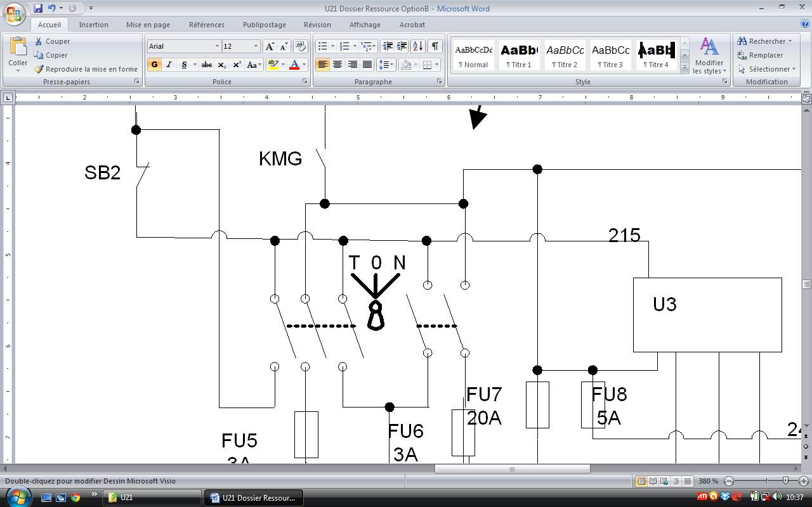

**1**

**2**

**3**

**4**

**5**

***ELEMENTS DE LA MACHINE***

**Les alimentations et fusibles**

FU5 3A 212 +Tourelle

FU6 3A 211 +Nacelle

Position **0** : 1-2-3-4-5 ouverts

Position **T** : 1-2-3 fermés

4-5 ouverts

Position **N**: 1-2-3 ouverts

4-5 fermés

FU7 20A 201 +Electrovannes

FU8 5A 242 +Permanent

FU10 3A Valve LS

**ENTREES**

**Sécurités**

SB1 coup de poing tourelle

SB2 coup de poing nacelle

SQ1 Dévers

SQ2 Pendulaire de 0 à 90°

SQ3 Flèche décollée

SQ9 Télescope sorti

SQ12 Coupure 8M

SQ13 Coupure 8M

B4 Température réservoir d'huile

**Commande**

SA3 Blocage différentiel

SA11 PV MV GV

SM4 Translation

Grande vitesse (804 = 0v 805 = 12V)

**Hors neutre**

MAV de 6 V à 8V

Neutre 6V

MAR de 4V à 6 V

**U1 - ECU**

**SORTIES**

**Electrovannes TOR**

YV1 LS

YV2a PVG TOR

YV2b PVG TOR

YV9 Blocage différentiel

YV13 Blocage différentiel

YV8 MV GV

YV10 GV

YV12 MV GV

**Electrovannes proportionnelles**

YV6 Translation

YV7 Translation

**Les bruiteurs**

HA4 Bruiteur Dévers,

Surcharge, Température

HA2 Bruiteur Surcharge 1er seuil

T = Tourelle 0 neutre N= Nacelle

SQ1

GVMV

GVMV

GV



CIRCUIT HYDRAULIQUE

**Les sorties électrovannes TOR**

YV9 Blocage différentiel

YV13 Blocage différentiel

YV8 MV GV

YV10 GV

YV12 MV GV

**IMPORTANT : En marche avant, le bloc est alimenté par 1 et 2, le retour par 3 et 4.**

En petite vitesse, aucune électrovanne du bloc n’est sollicitée.

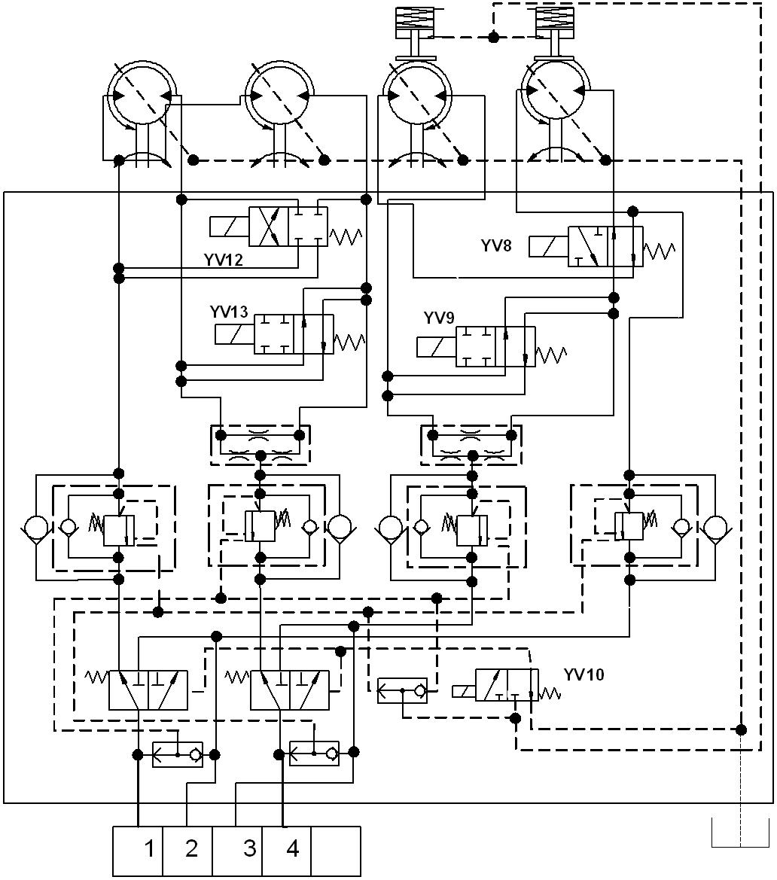

Train directeur Arrière